**PENULISAN SISTEM MULTIMEDIA**

**IKLAN PELAYANAN MASYARAKAT**

**“NARKOBA”**



**DISUSUN OLEH**

Aldhy Putra Mahardika (50415459)

Angga Dewantoro Kekasih (50415764)

Intan WulanSari (53415397)

M. Arif Maulana (54415255)

Sri Rahayu G (56415676)

**4IA18**

**LABORATORIUM TEKNIK INFORMATIKA**

**UNIVERSITAS GUNADARMA**

**Jakarta**

**2019**

**BAB I**

**PENDAHULUAN**

* 1. **Latar Belakang**

Masalah penyalahgunaan narkoba terus menjadi permasalahan global, mewabah, hampir semua bangsa di dunia ini, mengakibatkan kematian jutaan jiwa, menghancurkan kehidupan keluarga dan mengancam keamanan, stabilitas, dan ketahanan nasional. Masalah narkoba sudah merambah kesemua lapisan masyarakat. Sedikitnya hampir 2 juta orang bangsa Indonesia telah menjadi korban ketergantungan terhadap narkoba, yang antara lain meliputi siswa sekolah menengah, mahasiswa, kalangan profesional dan bahkan Oknum Polri maupun Oknum TNI. Setidaknya 2 orang pecandu telah meninggal dunia setia hari, sebagai akibat penyalahgunaan Narkoba.

Dengan mengangkat tema bahaya narkoba bagi masa depan dan cita-cita masyarakat, tentunya tema ini sangat diperlukan sosialisasi layanan public agar dapat mengerti apa itu akibat narkoba bagi masyarakat. Hal itu sangat memperihatinkan karena dengan bertambahnya orang-orang yang mengkonsumsi narkoba dan makin maraknya penjualan narkoba, maka dengan itu pulalah masyarakat bisa mengetahui dan mengkonsumsi narkoba itu sendiri. Hal ini sangatlah penting dan tepat jika iklan layanan masyarakat bisa diterima dan materi yang disampaikan mudah dipahami tentang bahaya narkoba.

Berdasarkan penjelasan diatas, penulis mengangkat judul “**Perancangan Iklan Layanan Masyarakat berbasis Website tentang Penyalahgunaan Narkoba”**.

* 1. **Rumusan Masalah**

Berdasarkan hasil penulisan diatas, maka penulis mengidentifikasikan beberapa permasalahan seperti berikut:

1. Belum diterapkannya iklan pelayanan masyarakat berbasis web.
2. Masih kurangnya informasi yang didapatkan oleh masyarakat berkaitan dengan dampak dan resiko serta jenis obat-obatan narkoba.
3. Keterbatasan sumber daya yang berdampak pada belum teroptimalkannya metode penyampaikan infromasi berkaitan dengan jenis dan dampak dari penyalah gunaan narkotika dan obat-obatan.
   1. **Batasan Masalah**
4. Pembuatan Aplikasi Layanan Masyarajat yang berbasis web
5. Aplikasi ini ditinjau berdasarkan jenis dan dampak penyalahgunaan Narkoba
   1. **Tujuan Penulisan**

Tujuan dari penelitian ini adalah:

1. Membuat aplikasi palayanan masyarakat tentang penyalahgunaan narkoba.
2. Memberikan layanan informasi bagi masyarakat berikaitan dampak serta obat-obatan.
   1. **Metodologi Penelitian**
3. **Analisa Permasalahan**

Analisa dilakukan untuk mendapatkan pokok permasalahan yang ingin dipecahkan berdasarkan pembahasan mengenai pengertian narkoba, macam-macam narkoba, akibat dari penyalahgunaan narkoba dan cara menjauhinya.

1. **Perencanaan Aplikasi**

Perencanaan dari aplikasi dilakukan dimulai dari penentuan jenis aplikasi, software pembantu dalam membuat aplikasi, penentuan output atau hasil dari aplikasi, dan software yang mendukung pengolahan hasil dari aplikasi yang berjenis dokumen.

1. **Implementasi**

Implementasi dilakukan setelah rancangan program telah terbentuk. Pada tahap ini akan dijelaskan langkah-langkah pembuatan aplikasi secara spesifik yaitu dalam hal pemrograman dan penjelasan logika dari program itu sendiri.

**BAB II**

**Perancangan dan Implementasi**

* 1. **Struktur Navigasi**

Perancangan sebuah struktur navigasi berutjuan untuk menjelaskan secara singkat alur berjalannya aplikasi, sehingga dalam proses pembuatan apliaksi dapat dilakukan secara terurut. Pada aplikasi ini yang penulis buat kali ini menggunakan struktur navigasi hirarki. Struktur navigasi hirarki aplikasi ini dapat dilihat pada gambar 2.1.



* 1. **Implementasi Perangkat Lunak**

Pengembangan aplikasi menggunakan pemrograman HTML. Alasan utama pemilihan bahasa pemrograman ini adalah bahasa pemrograman ini cukup banyak dikenal oleh para programmer website sehingga programmer dapat emngerti setiap syntax yang dipakai. Selain itu css dan html memiliki kemampuan untuk membangun suatu website.

Implementasi device yang digunakan adalah 1 buah personal komputer dengan memakai sistem operasi Windows 10, dengan Sublime yaitu sebagai editor interface dan juga sebagai editor bahasa pemrograman yang menggunakan HTML.

* 1. **Tampilan Utama Website Pelayanan Masyarakat Penyalahgunaan Narkoba**

Tampilan ini merupakan tampilan dari menu utama website pelayanan masyarakat penyalahgunaan narkoba, dimana didalamnya terdiri dari 7 menu yaitu:

* + 1. **Tampilan Beranda**

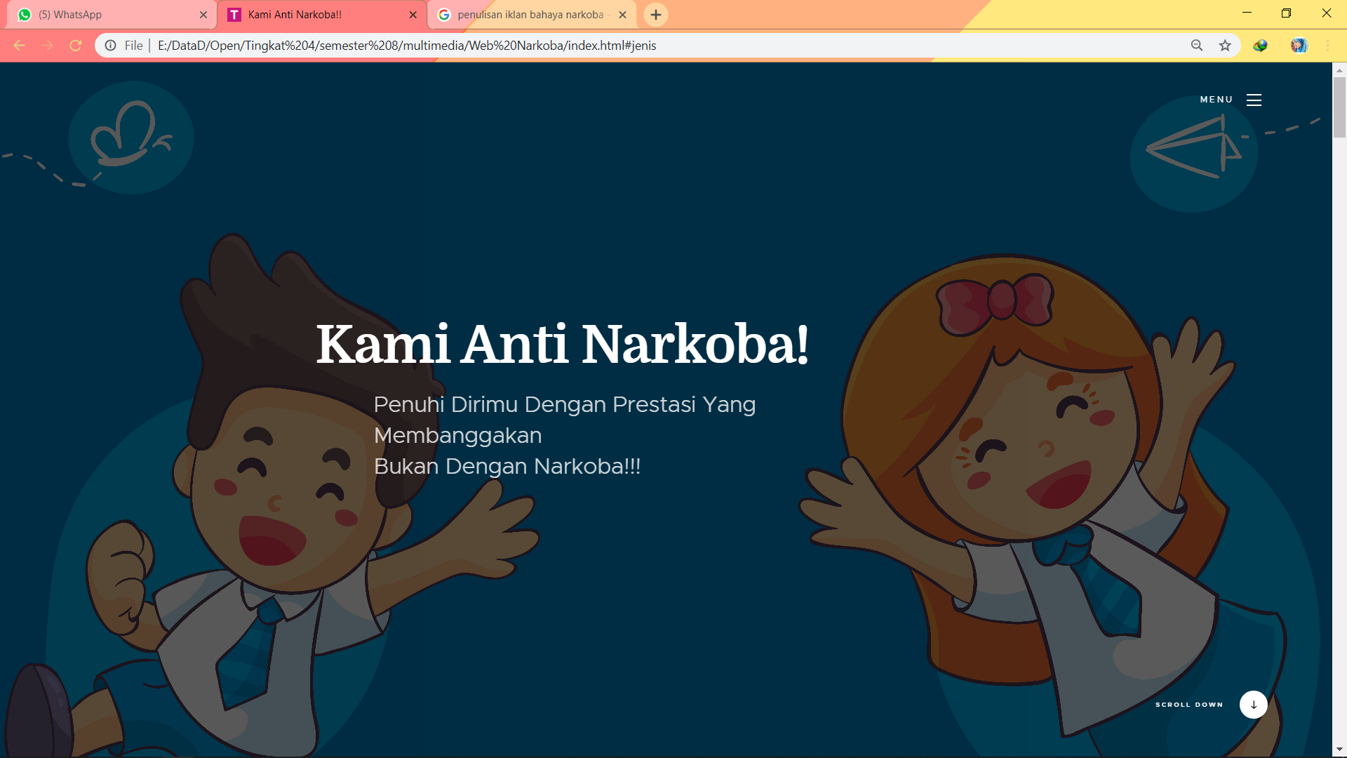

* + 1. **Tampilan Video Animasi**

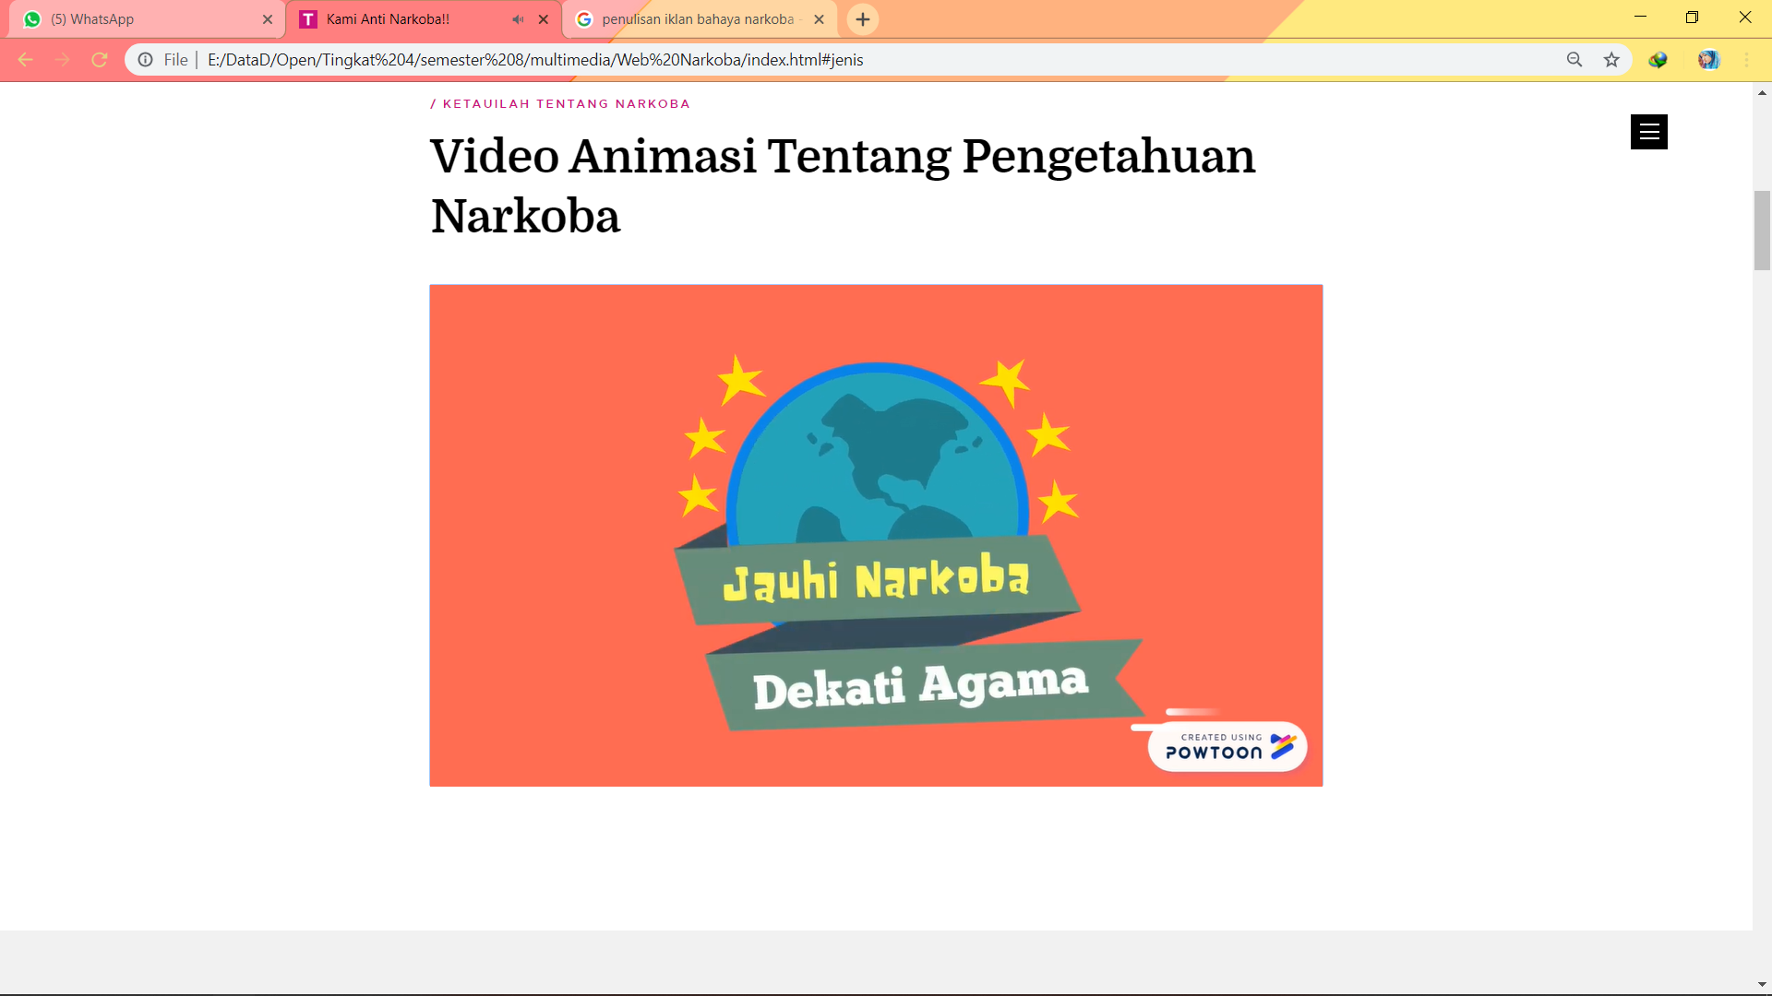

* + 1. **Tampilan Ciri-Ciri Pengguna**

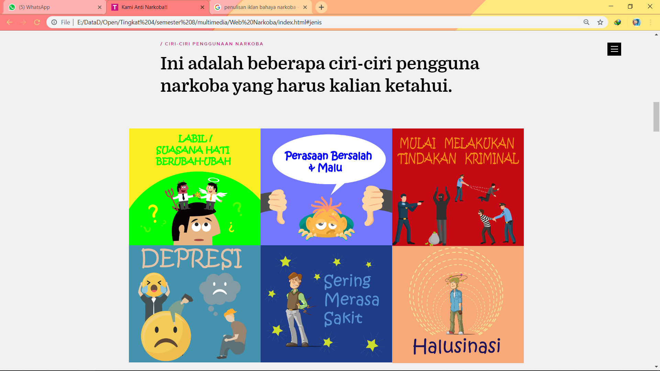

* + 1. **Tampilan Akibat Narkoba**

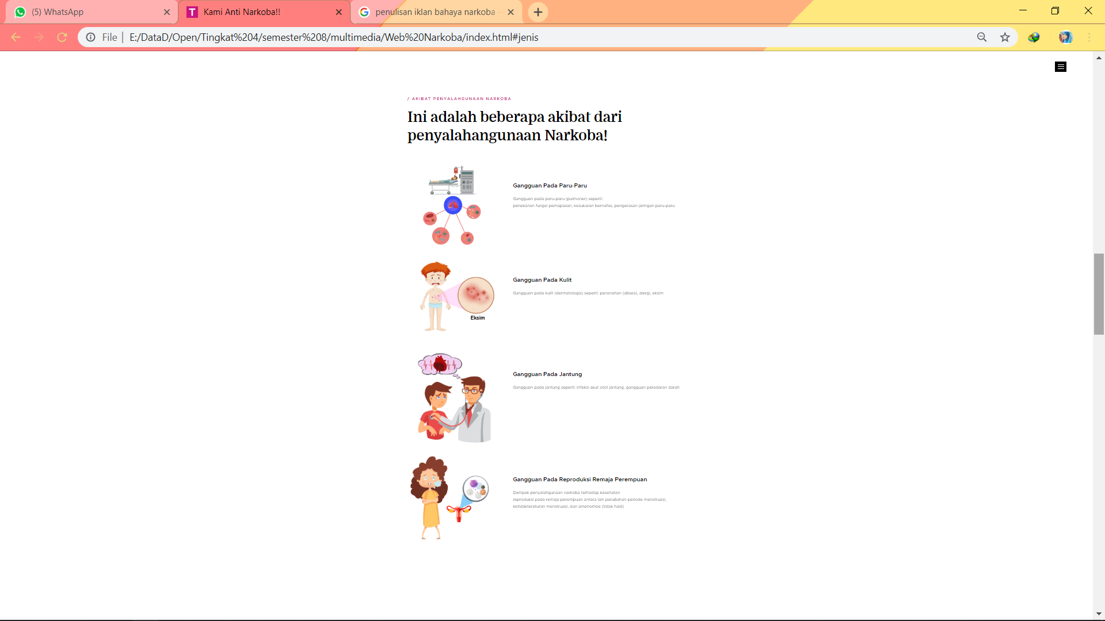

* + 1. **Tampilan Contoh Pengguna**

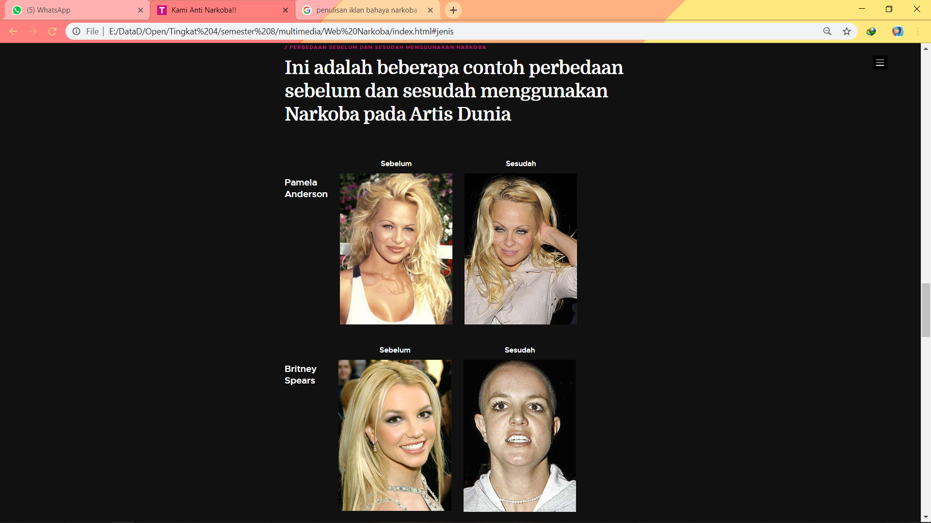

* + 1. **Tampilan Jenis-Jenis Narkoba**

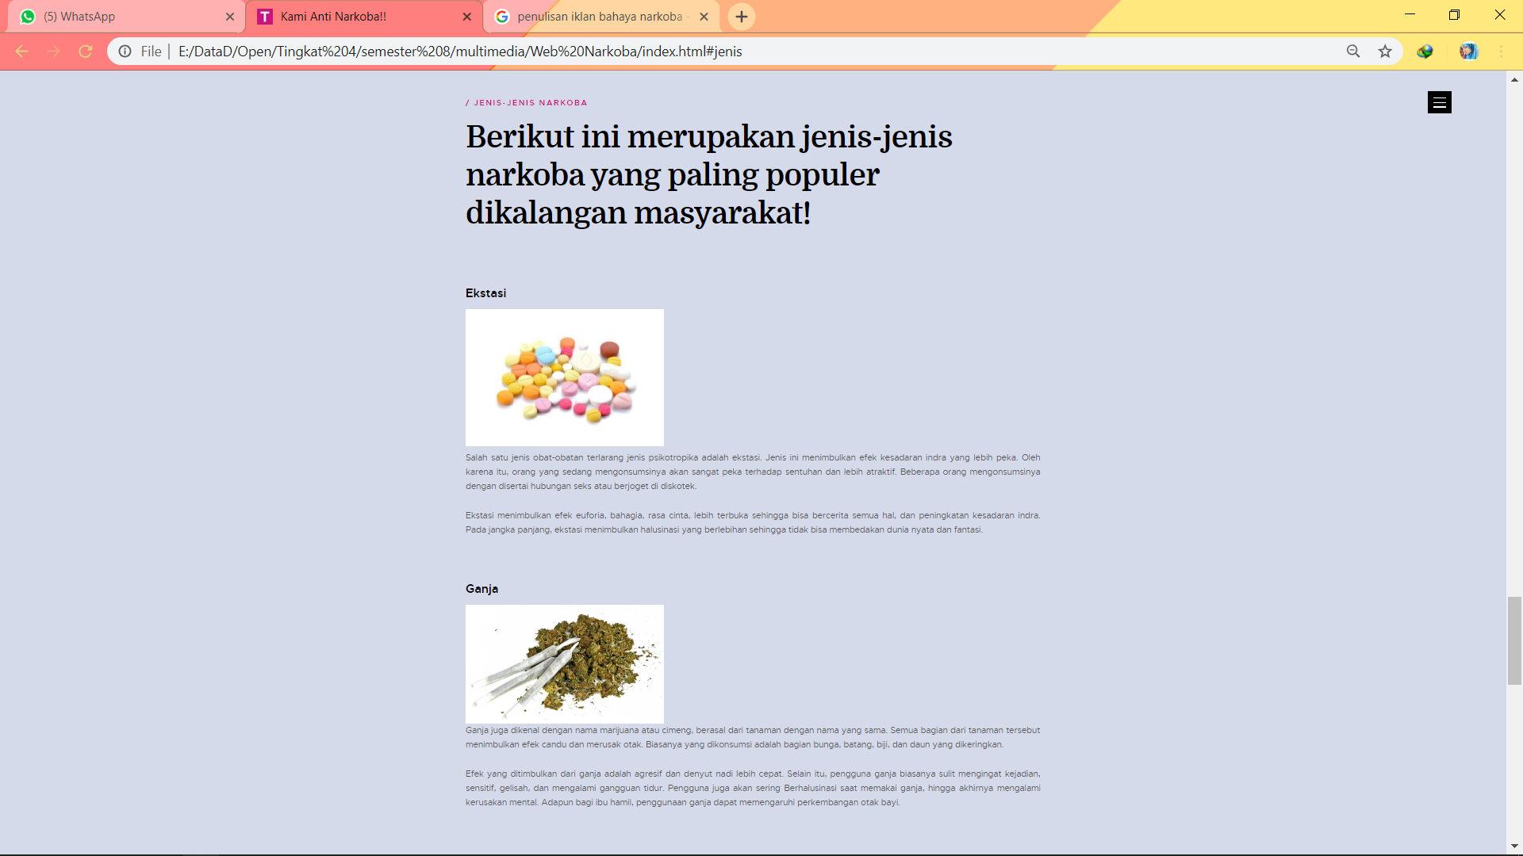

* + 1. **Tampilan Kontak**

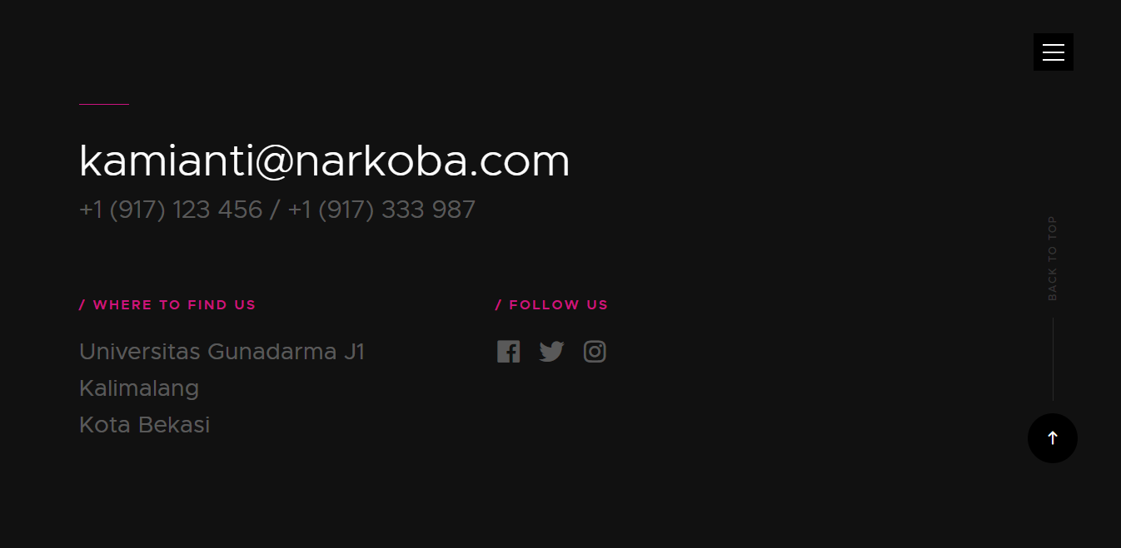

* + 1. **Tampilan Statistik Penggunaan Narkoba**

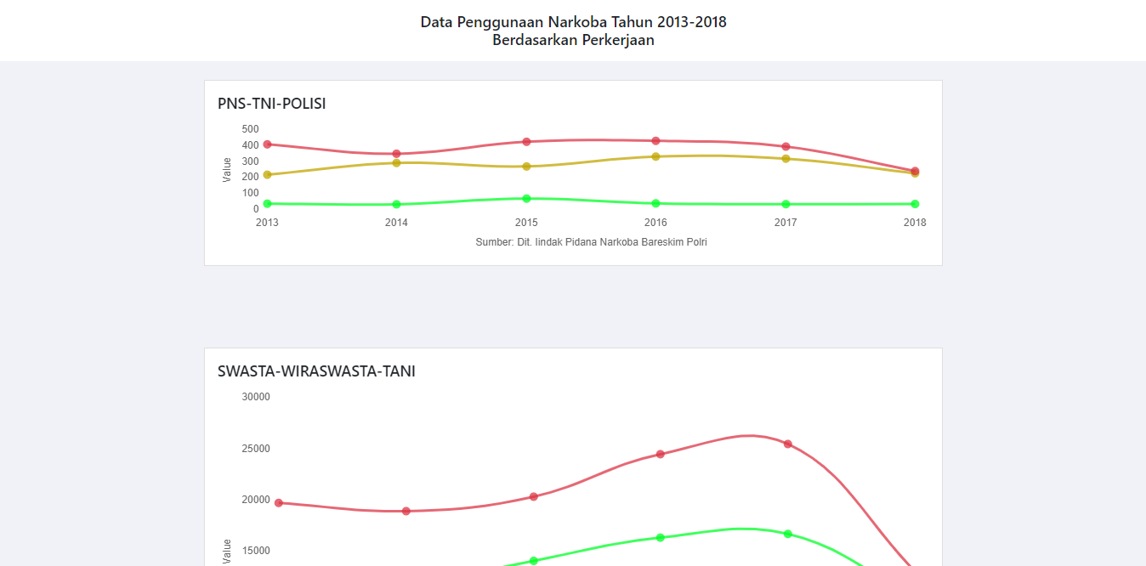

**BAB III**

**PENUTUP**

* 1. **Kesimpulan**

Berdasarkan hasil tugas multimedia dan pembahasan mengenai Aplikasi Pelayanan Masyarakat Penyalahgunaan Narkoba Berbasis WEB. Menggunakan konsep-konsep struktur navigasi sebagai acuan perancangannya, maka penulis mencoba untuk mengemukakan kesimpulan dari tugas multimedia yang telah dibuat ini sebagai berikut:

1. Dengan adanya Aplikasi Pelayanan Masyarakat Penyalahgunaan Narkoba ini diharapkan mempermudah masyarakat luas tentang bahaya penyalahgunaan narkoba.
2. Dengan adanya aplikasi ini adalah sebagai acuan bagi masyarakat untuk berubah ke arah yang lebih baik.
   1. **Saran**

Berdasarka hasil tugas multimedia dan Aplikasi Pelayanan Masyarakat Penyalahgunaan Narkoba yang telah dibuat penulis, maka penulis mencoba mengemukakan beberapa saran antara lain:

1. Penulis menyadari bahwa prancangan dan sistem informasi yang dibuat penulis masih banyak kekurangan dalam perpaduan kata ataupun simbol-simbol yang ditampilkan, untuk itu penulis mengharapkan kepada para pembaca yang ingin mengembangkan perancangan dan sistem informasi ini agar lebih baik dari sebelumnya.
2. Perancangan dan sistem informasi yang dibuat, ini juga masih banyak kekurangan, seperti tidak adanya konsultasi online, daftar daerah rawan penyebaran Narkoba dan Obat-Obatan, saran penulis kepada para pembaca untuk biasa menyempurnakannya.

**DAFTAR PUSTAKA**

* <http://eprints.dinus.ac.id/12546/1/jurnal_12596.pdf>
* <https://docplayer.info/34200610-Pembuatan-iklan-layanan-masyarakat-bahaya-narkoba-bagi-masa-depan-dan-cita-cita-anak-asyhar-yusuf.html>
* <http://repository.amikom.ac.id/files/Publikasi_07.12.2290.pdf>
* <http://ejournal.unp.ac.id/index.php/dkv/article/viewFile/9129/6899>
* <http://conference.unikal.ac.id/index.php/pbsi/pibsi2018/paper/view/75/46>